5. Military den
1.10.2016 od 13:00
Pozemek bývalé vodárny v Brandýsku
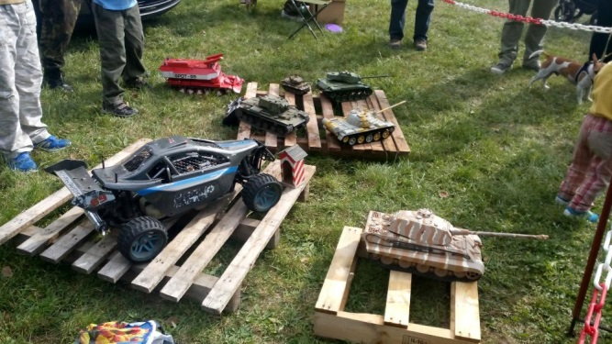
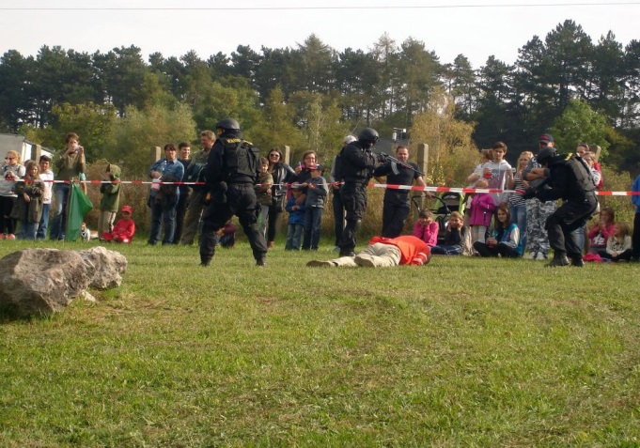
Program:
Karate-Dojo-Budokai
SDH Brandýsek
Zásahová jednotka Věznice Vinařice
Psovodi Ostraha Letiště Václava Havla
Pořádková jednotka Policie ČR
Airsoft team Honey Badger Operators
Modeláři Postoloprty
Bluegrass band Fechtýři

